BILJKE U JESEN

RAZLIKUJEMO LISTOPADNO I VAZDAZELENO DRVEĆE.
LISTOPADNOM DRVEĆU LIŠĆE MJENJA BOJU U ŽUTU, CRVENU I SMEĐU I PADA S GRANA.
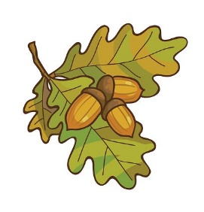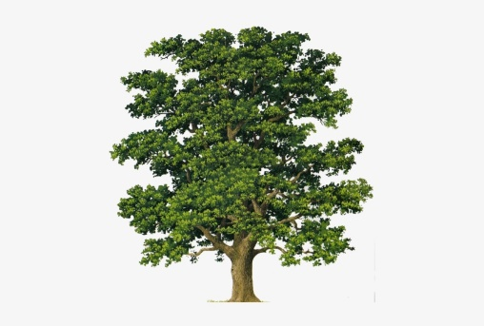
HRAST

VAZDAZELENOM DRVEĆU NE OPADA LIŠĆE.
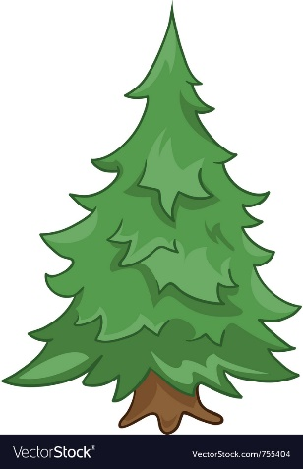

U JESEN SAZRIJEVA PUNO PLODOVA.
